UI Design & Use case Description

1. 회원가입

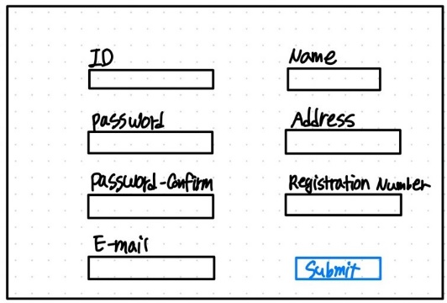- UI Design

- Use case Description

2. 로그인

- UI Design

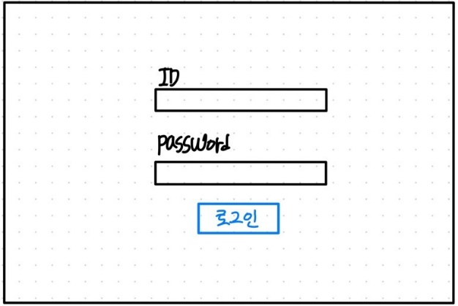

- Use case Description

3. 로그아웃

- UI Design

- Use case Description

4. 회원 탈퇴

- UI Design

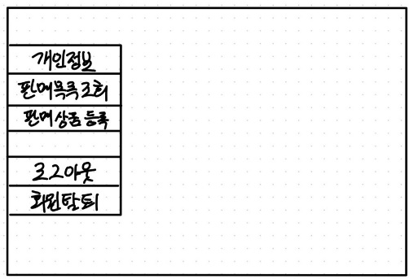

- Use case Description

5. 판매 의류 등록

- UI Design

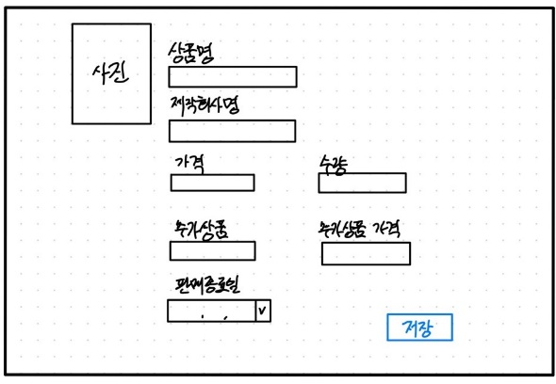

- Use case Description

6. 판매 의류 수정

- UI Design



- Use case Description

7. 판매 의류 조회

- UI Design

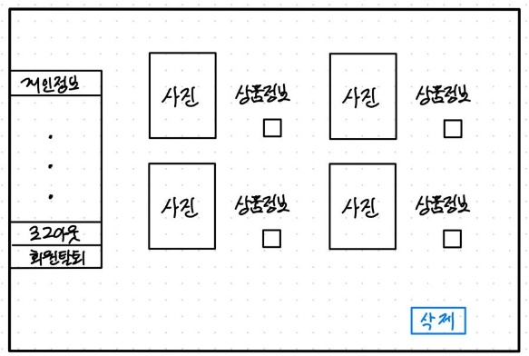

- Use case Description

8. 판매 의류 삭제

- UI Design



- Use case Description

9. 상품 정보 조회

- UI Design

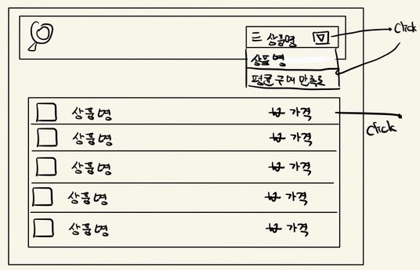

- Use case Description

10. 상품 구매

- UI Design

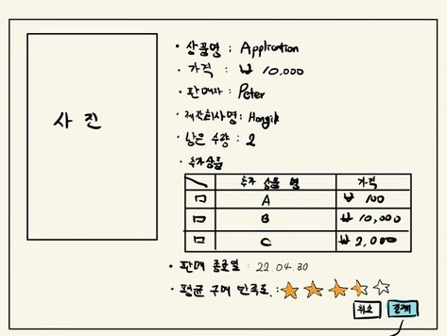

- Use case Description

11. 결제 기능

- UI Design

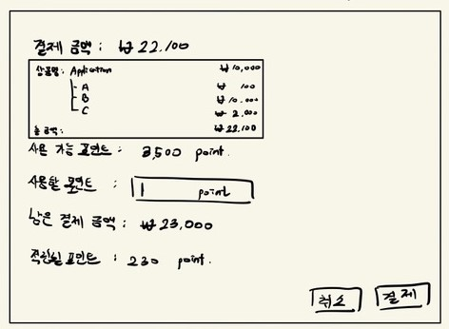

- Use case Description

12. 포인트 반환

- UI Design

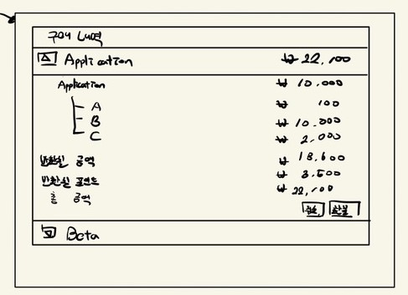

- Use case Description

12. 판매 완료 상품 내역 조회

- UI Design

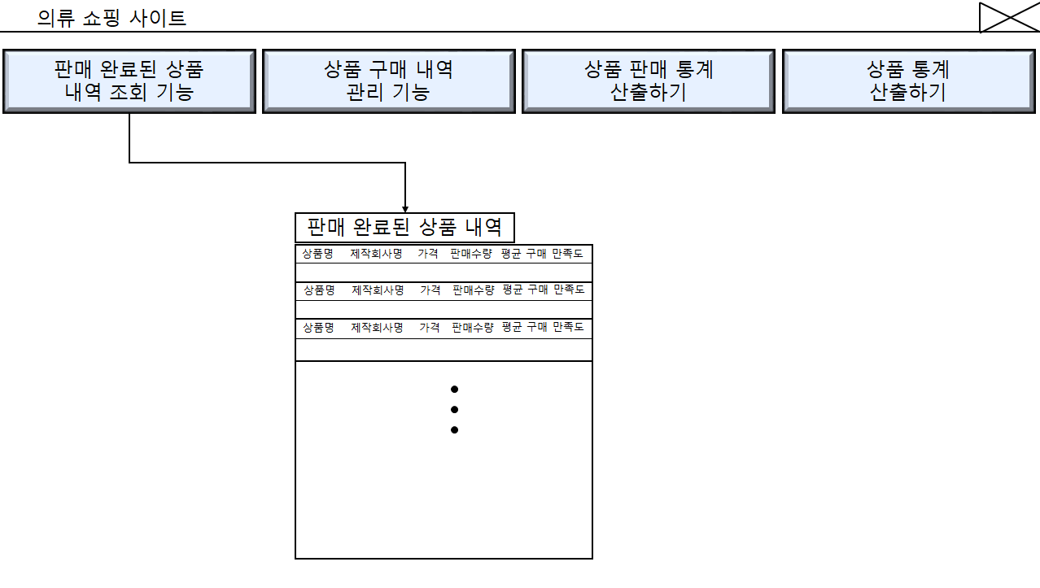

- Use case Description

13. 상품 구매 내역 조회 및 관리

- UI Design

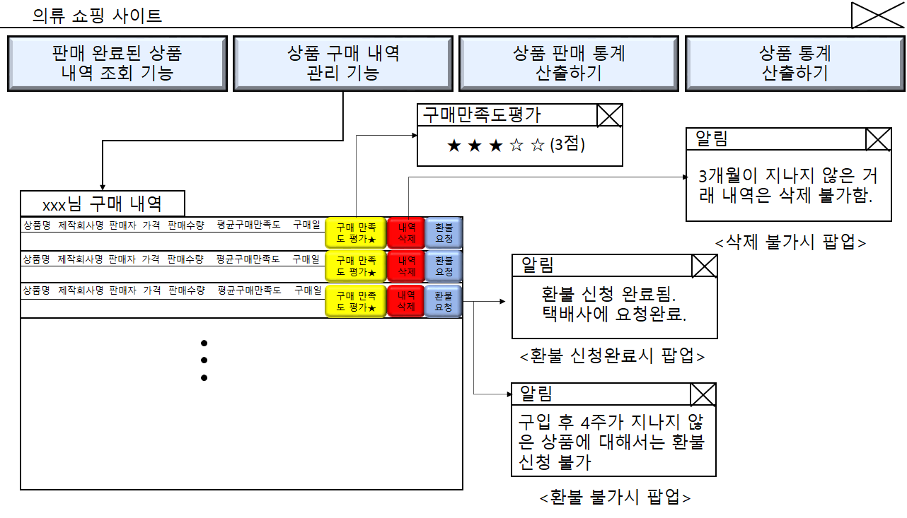

- Use case Description

13. 상품 구매 내역 삭제

- UI Design



- Use case Description

14. 상품 판매 통계 산출

- UI Design



- Use case Description